温州大学计算机与人工智能学院
软件定义网络技术 实验报告
实验名称： | Open vSwitch交换机应用实践
实验小组成员： | 韩贤煜
实验日期： | 2026-9-23

一、实验目标与要求：
能够根据网络需求，运用 SDN 开源虚拟交换机 Open vSwitch 构建 SDN 网络；
能够运用 Open vSwitch 提供的命令行进行流表操作；
能够通过流表操作，分析 Open vSwitch 交换机的工作原理；
二、实验环境：
支持OpenFlow1.3协议的Mininet镜像。
三、实验内容与任务：
- 基础实验
在该实验中, 我们会创建一个不连接到任何控制器的 OVS 交换机，创建 OVS 交换机 的端口 p0，设置端口 p0 的 OpenFlow 端口编号，设置端口类型为“internal”。为了避免网 络接口上的地址和本机已有网络地址冲突，我们需要创建一个虚拟网络空间 ns0，把 p0 端 口移入网络空间 ns0，并配置 IP 地址。按照上述步骤再创建虚拟网络空间 ns1 和端口 p1， 测试其连通性，然后再阻断p0到p1的端口连通。相应的任务分解与步骤见实验指导书。
- 进阶实验
通过创建拓扑连接 floodlight 控制，通过控制器的图像化界面，编辑交换机流表规则来控制数据转发。
四、基础实验步骤与结果：
（1）创建 OVS 交换机 ovs-switch
创建 OVS 交换机 ovs-switch，并通过 ovs-vsctl show 查看结果。可以看到交换机已成功创建，包含本地端口 ovs-switch，类型为 internal，OVS 版本为 2.3.90。
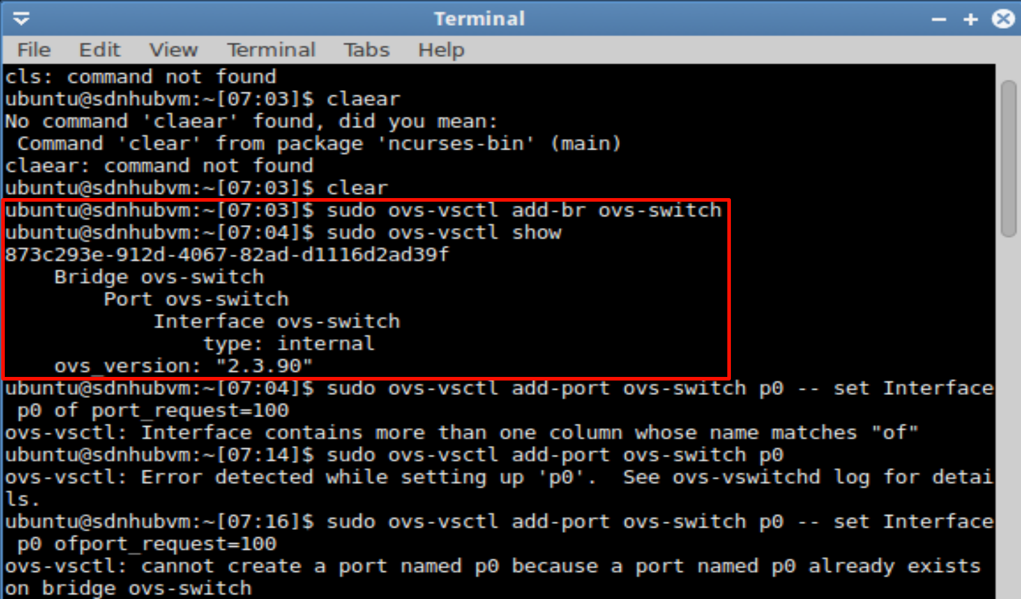
图 1 创建 ovs-switch 并查看结果
（2）添加 p0 端口
为 ovs-switch 添加端口 p0，并通过 ovs-vsctl show 查看结果。可以看到 ovs-switch 下已新增 Port "p0"。
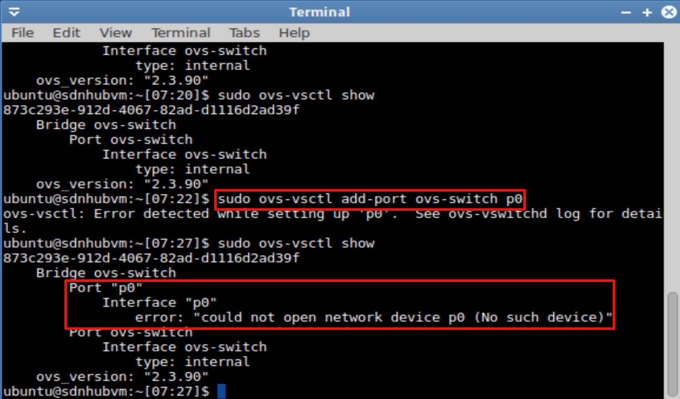
图 2 添加 p0 端口并查看结果
（3）设置 p0 端口编号为 100 及类型为 internal
为 p0 设置 OpenFlow 端口编号 100，并将接口类型设置为 internal。
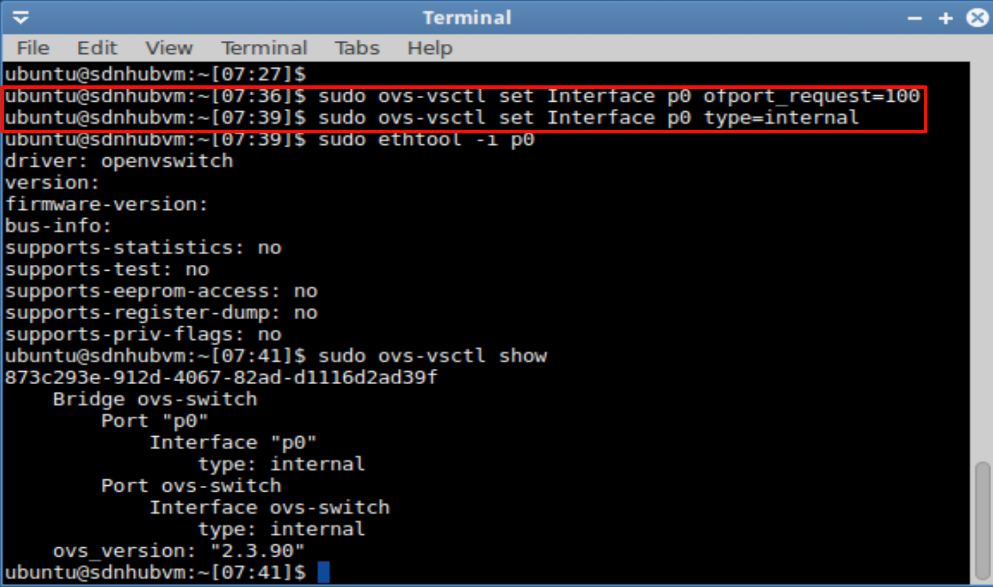
图 3 设置 p0 端口号与类型
（4）查看 p0 配置结果
通过 ethtool -i p0 查看驱动信息，可以看到 driver: openvswitch，说明 p0 已成功配置为 OVS 的 internal 类型接口。同时通过 ovs-vsctl show 查看 OVS 配置，可以看到 ovs-switch 下已成功添加 Port "p0"，Interface "p0"，类型为 internal，端口配置完成。
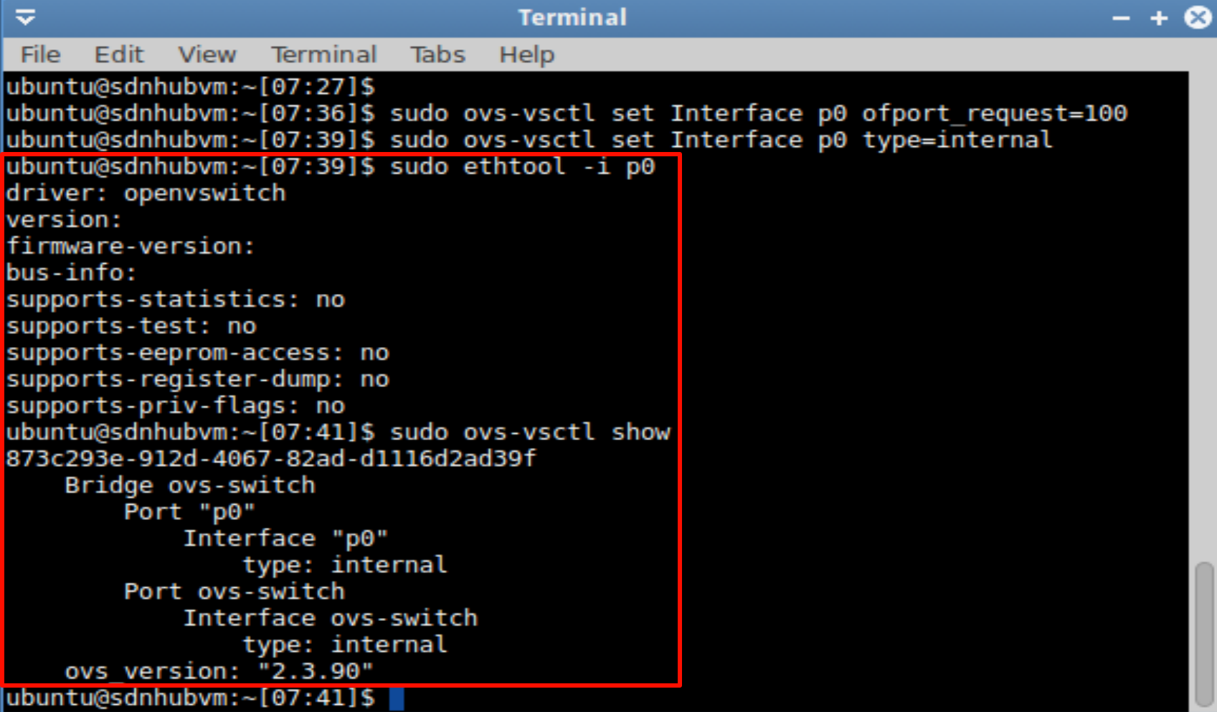
图 4 查看 p0 配置结果
（5）创建端口 p1 并配置端口编号 101
为 ovs-switch 添加端口 p1，并设置其 OpenFlow 端口编号为 101、接口类型为 internal。
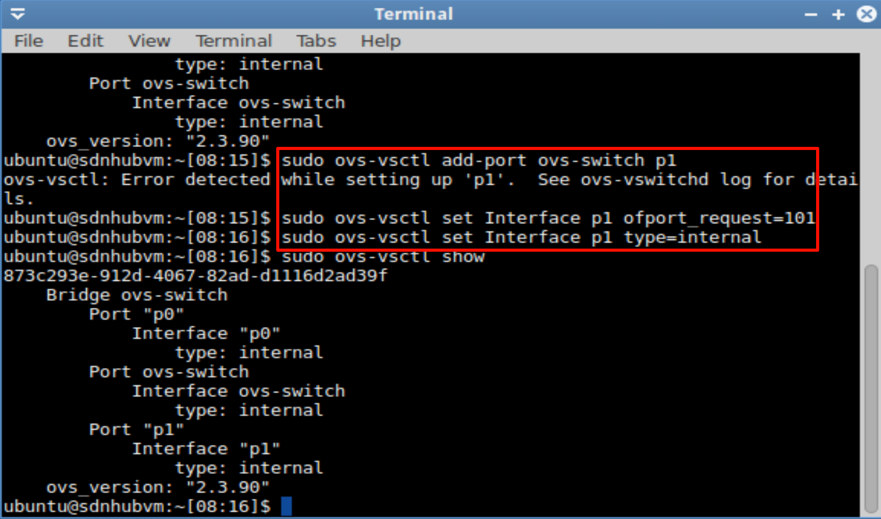
图 5 创建 p1
（6）查看 p1 配置结果
通过 ovs-vsctl show 查看结果，可以看到 ovs-switch 下已同时存在 Port "p0" 和 Port "p1"，两者类型均为 internal。
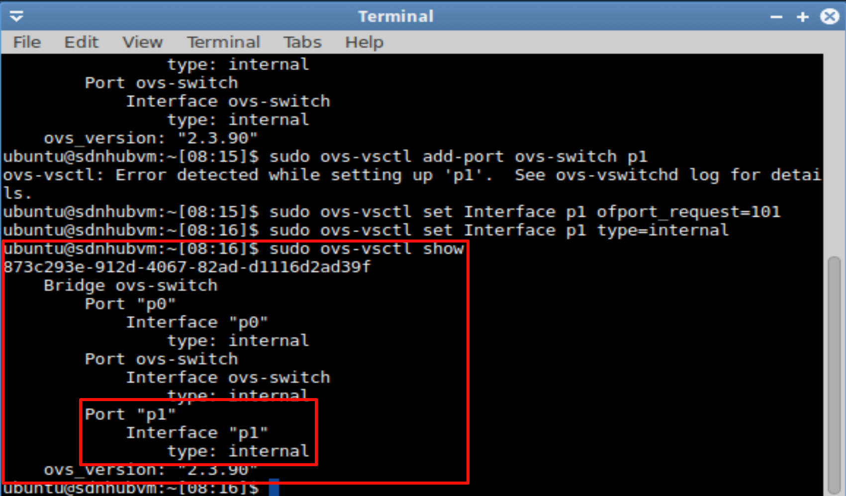
图 6 查看 p1 配置结果
（7）创建虚拟网络空间 ns0 并配置 p0 的 IP 地址
创建虚拟网络空间 ns0，将 p0 移入 ns0，并为其配置 IP 地址 192.168.1.100/24。通过 ip netns exec ns0 ip addr show p0 查看配置结果，可以看到 p0 已位于 ns0 中，状态为 PROMISC,UP，IP 地址为 192.168.1.100/24，混杂模式已开启。
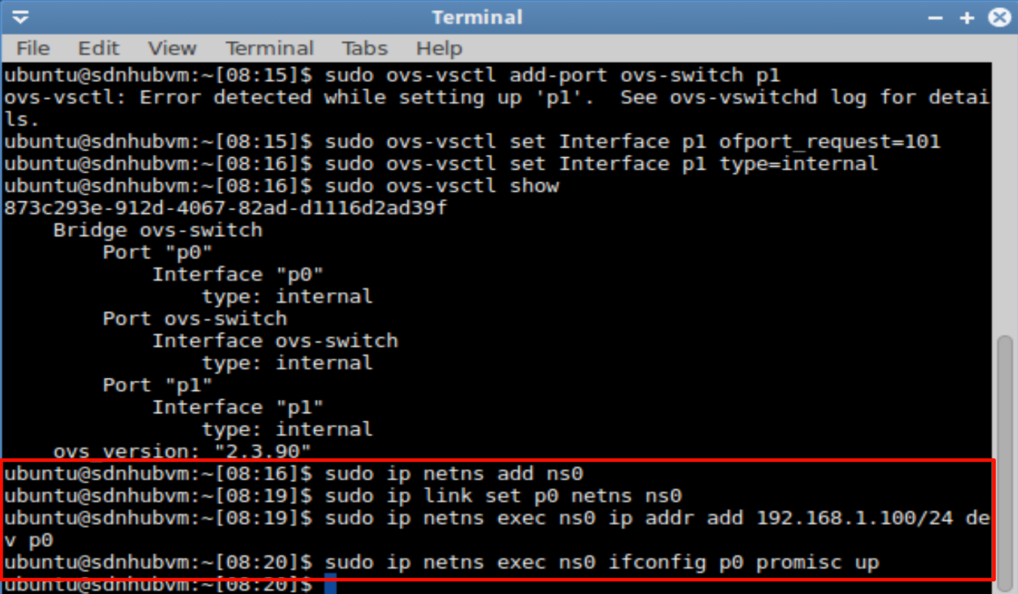
图 7 创建 ns0 并配置 p0 的 IP 地址
（8）查看 ns0 和 p0 配置结果
通过 sudo ip netns exec ns0 ip addr show p0 查看结果，可以看到 p0 接口的ip配置成功。
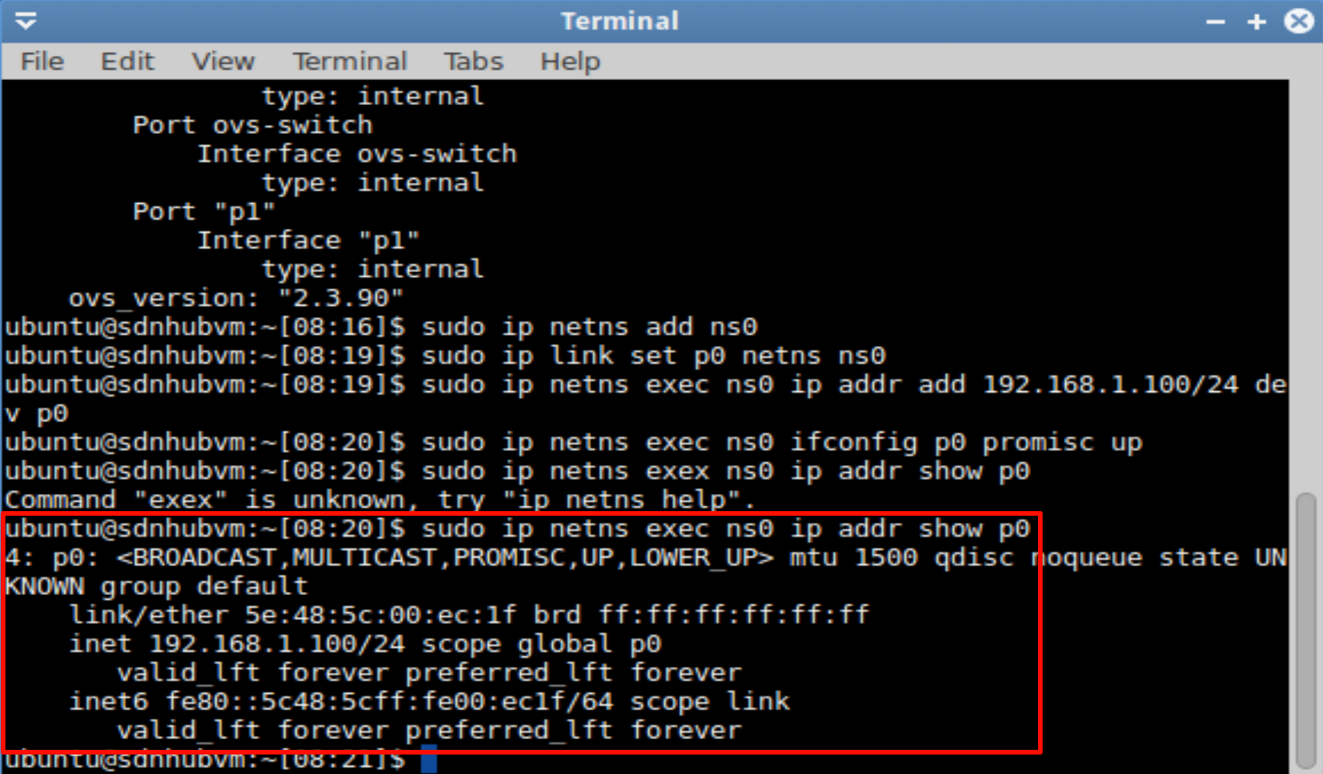
图 8 查看 ns0 配置结果
（9）创建虚拟网络空间 ns1 并配置 p1 的 IP 地址
创建虚拟网络空间 ns1，将 p1 移入 ns1，并为其配置 IP 地址 192.168.1.101/24。通过 ip netns exec ns1 ip addr show p1 查看配置结果，可以看到 p1 已位于 ns1 中，状态为 PROMISC,UP，IP 地址为 192.168.1.101/24。
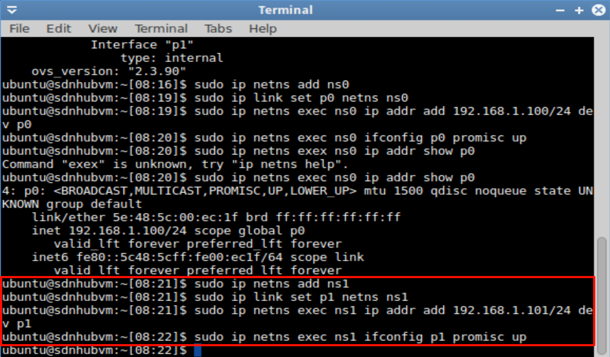
图 9 创建 ns1 并配置 p1 的 IP 地址
（10）查看 ns1 和 p1 配置结果
通过 sudo ip netns exec ns1 ip addr show p1 查看结果，可以看到 p1 接口的ip配置成功。
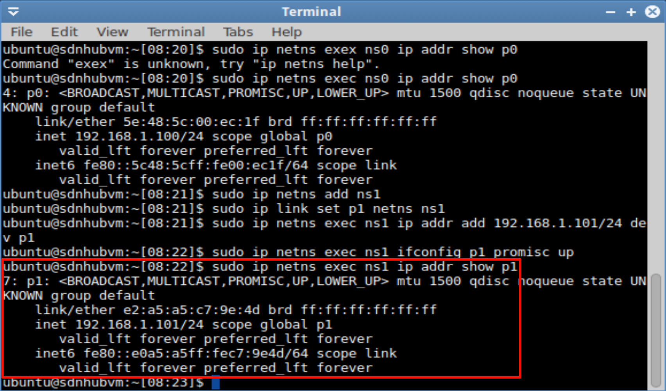
图 10 查看 ns1 配置结果
（11）查看网络命名空间列表
通过 ip netns list 查看网络命名空间列表，可以看到 ns0 和 ns1 均已成功创建。
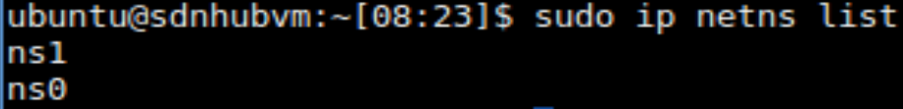
图 11查看命名空间列表
（12）查看 OVS 交换机完整配置
通过 ovs-vsctl show 查看 OVS 完整配置，可以看到 ovs-switch 下包含 Port "p0" 和 Port "p1"，两者类型均为 internal，说明端口与命名空间配置均已完成。
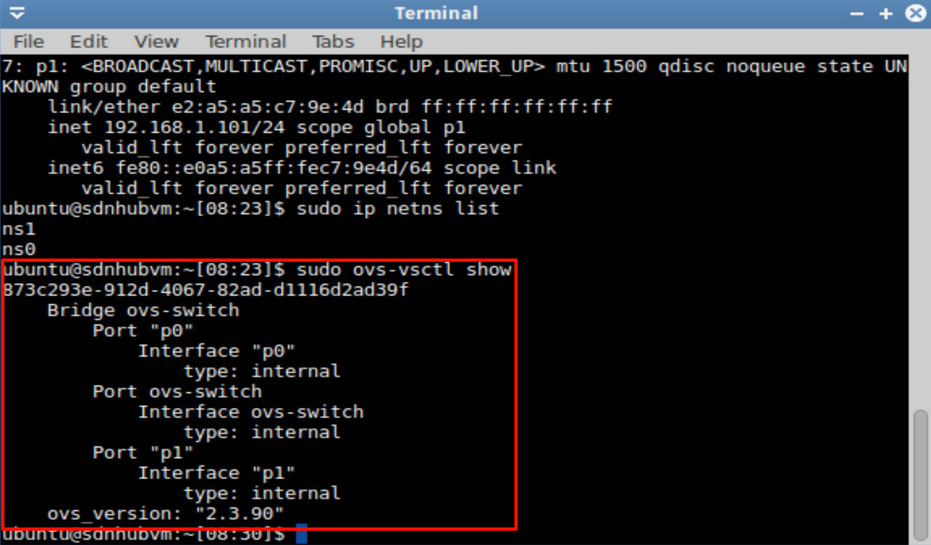
图 12查看 OVS 完整配置
（13）查看交换机中的所有 Table
通过 ovs-ofctl dump-tables ovs-switch 查看交换机中的所有流表，可以看到交换机共支持 254 张流表（table 0 ~ table 253），每张表的最大表项数为 1000000，且支持 in_port、eth_src、eth_dst、eth_type、ip_src、ip_dst、tcp_src、tcp_dst 等匹配字段。
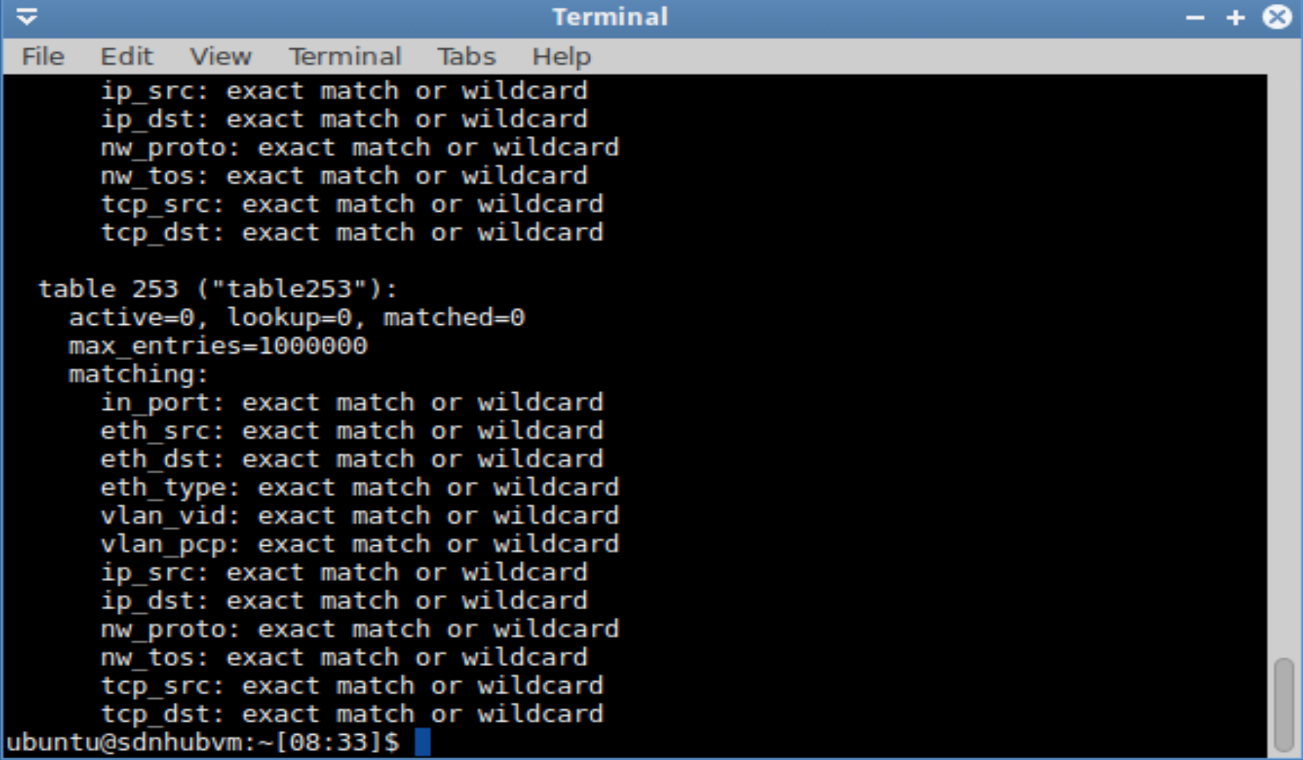
图 13查看交换机中的所有 Table
（14）查看交换机中的所有流表项
通过 ovs-ofctl dump-flows ovs-switch 查看交换机中的所有流表项，可以看到当前存在一条默认流表项 cookie=0x0, table=0, priority=0 actions=NORMAL。该规则表明 OVS 默认处于 standalone 模式，会像普通二层交换机一样自动进行 MAC 学习与转发。
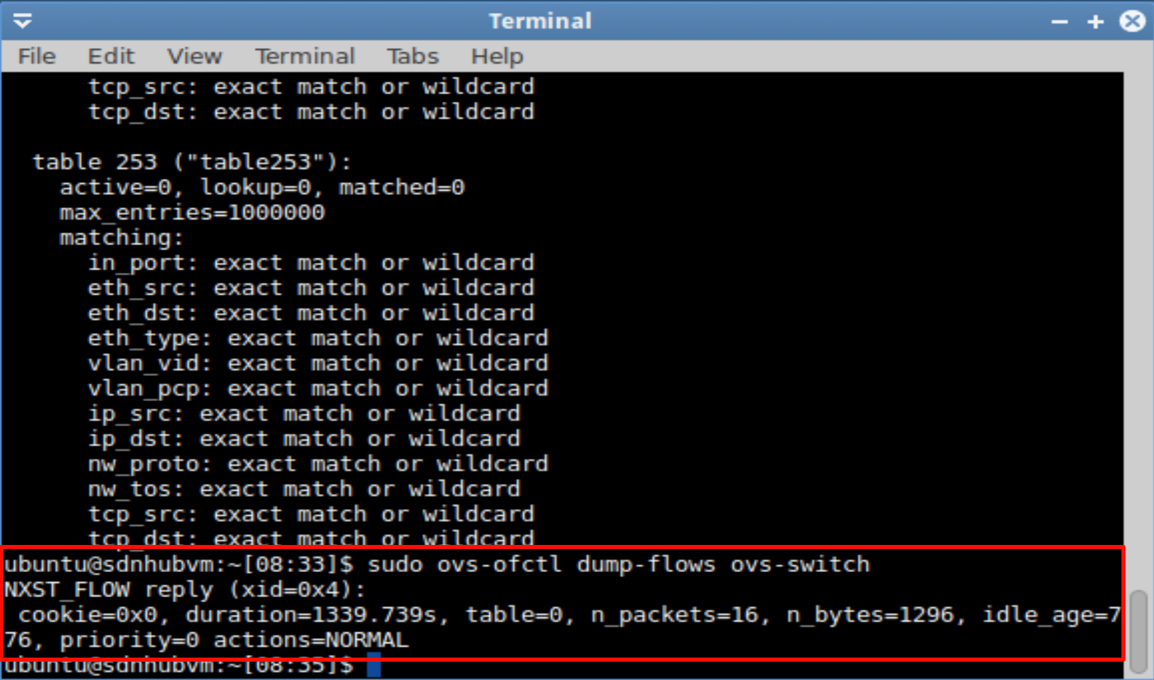
图 14看交换机中的所有流表项
（15）查看交换机端口信息
通过 ovs-ofctl show ovs-switch 查看交换机端口信息，可以看到交换机 dpid 为 0000a0825812141，端口 100（p0）和端口 101（p1）均已成功注册，OpenFlow 端口号与 ofport_request 设置一致。
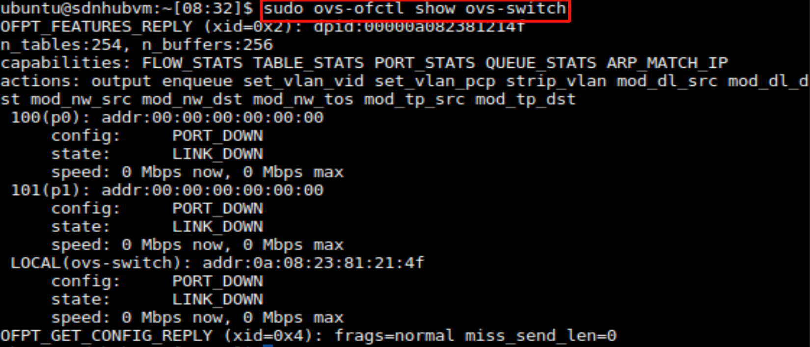
图 15查看交换机端口信息
（16）测试 p0 与 p1 的连通性
从 ns0 中的 p0 ping ns1 中的 p1，测试结果可以看到 ping 命令成功收到 5 个 ICMP 回包，丢包率为 0%，平均往返时延为 0.080 ms，说明 p0 与 p1 之间连通正常。由于 OVS 默认 fail_mode=standalone，流表中存在 priority=0 actions=NORMAL 规则，OVS 会自动执行二层交换，因此即使未手动添加流表，p0 与 p1 也能互通。
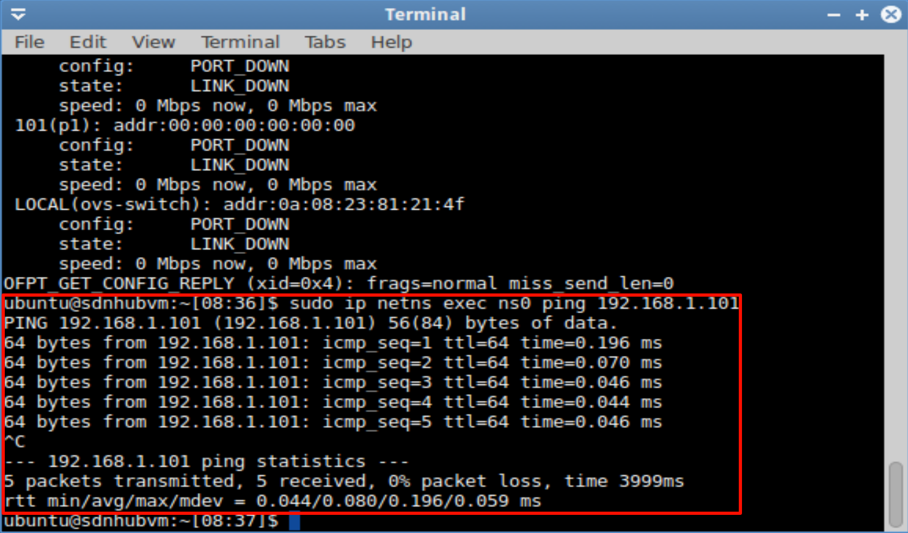
图 16 p0 与 p1 连通性测试结果
五、进阶实验步骤与结果：
（1）启动 Floodlight 控制器
进入 floodlight 目录，运行 Floodlight 控制器。启动日志显示控制器加载模块成功，REST API 在 8080 端口启用，OpenFlow 监听端口为 6653，支持 OpenFlow 1.0~1.5 协议。
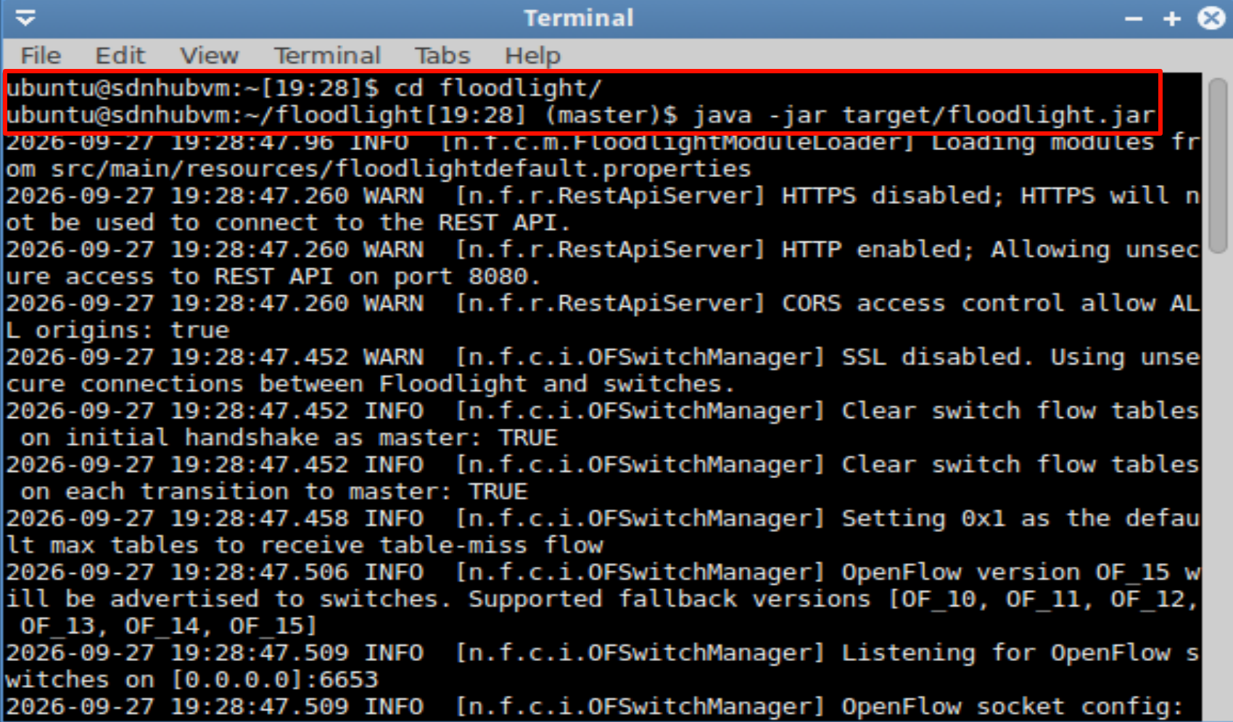
图 17启动 Floodlight 控制器
（2）创建拓扑并连接控制器
执行 Mininet 命令，创建 1 个交换机连接 4 台主机的拓扑，并连接远程控制器。日志显示成功创建 s1 和 h1~h4，s1 连接到 127.0.0.1:6653 的 Floodlight 控制器，进入 Mininet CLI。
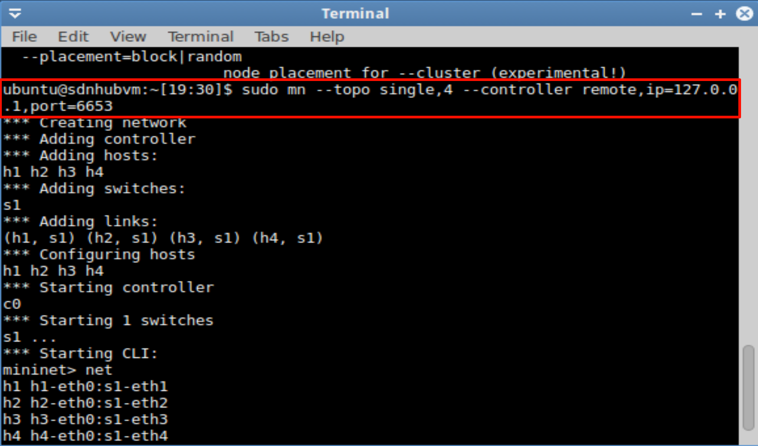
图 18创建 single,4 拓扑并连接控制器
（3）查看 Floodlight 控制器状态
在浏览器中访问 localhost:8080/ui/pages/index.html，进入 Floodlight Web UI。页面显示控制器状态为 Active，运行时间为 00:03:43，已连接 1 个交换机（Switches）和 4 台主机（Hosts）。
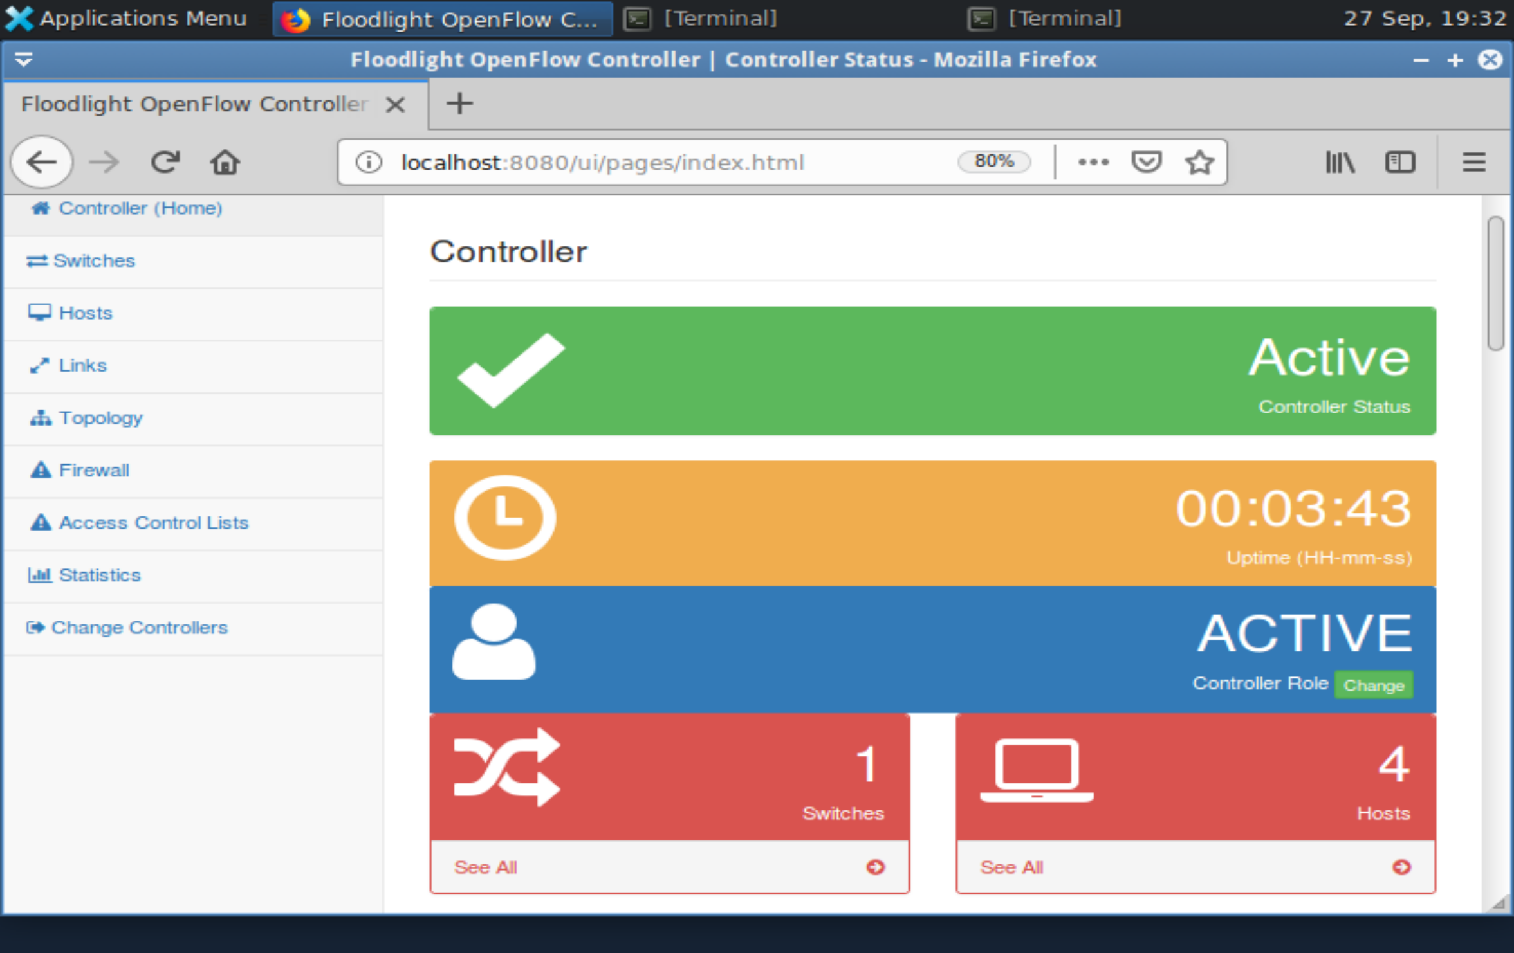
图 19 Floodlight Web UI 控制器状态
（4）查看拓扑图
在 Floodlight Web UI 的 Topology 页面中查看拓扑结构。可以看到 s1（dpid: 00:00:00:00:00:00:00:01）作为中心交换机，h1~h4 四台主机分别连接到 s1，IP 地址分别为 10.0.0.1~10.0.0.4。
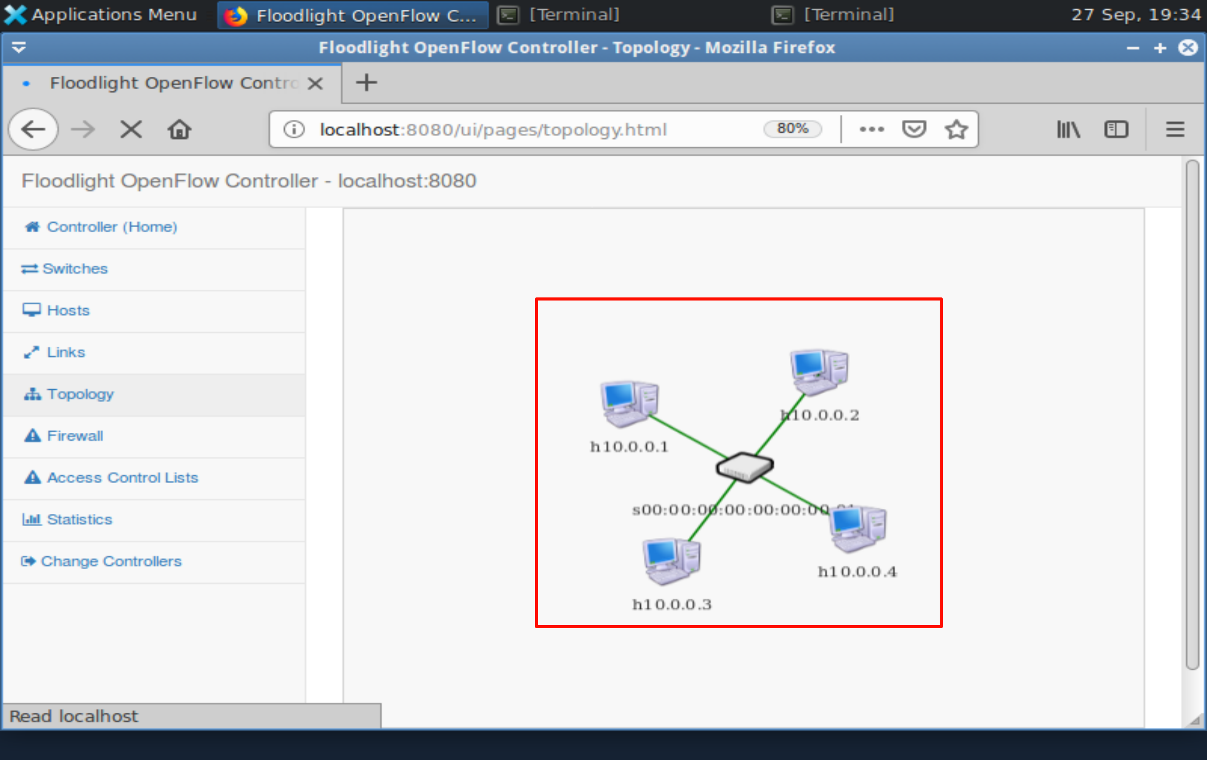
图 20 Floodlight Web UI 拓扑图
（5）执行 pingall 测试
在 Mininet CLI 中执行 pingall 命令，测试所有主机之间的连通性。结果显示 h1~h4 两两之间均可互相 ping 通，丢包率为 0%（12/12 received），说明 Floodlight 控制器已自动下发流表，实现了主机之间的正常转发。
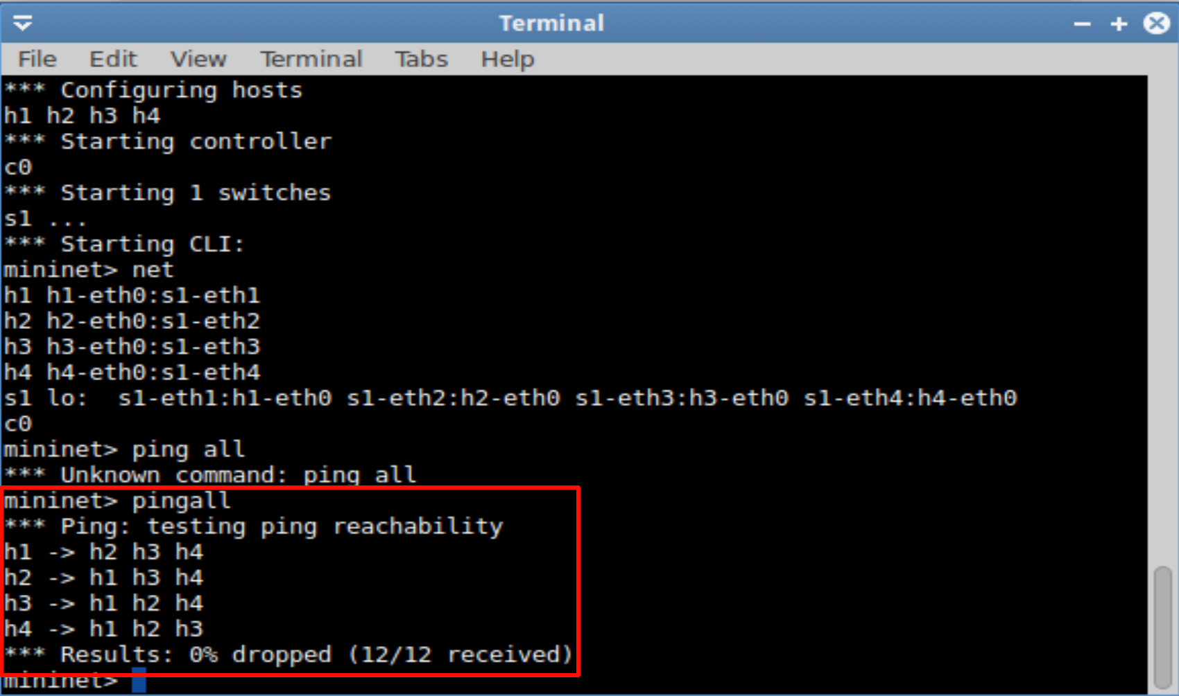
图 21 pingall 测试结果（0% dropped）
（6）查看交换机 s1 的流表
在 Floodlight Web UI 中进入交换机 s1 的详情页面，查看其 Flow Table。可以看到控制器已下发一条流表项，动作为 output=controller，说明交换机对未知流量的处理方式是上报给控制器，由控制器决定转发策略。
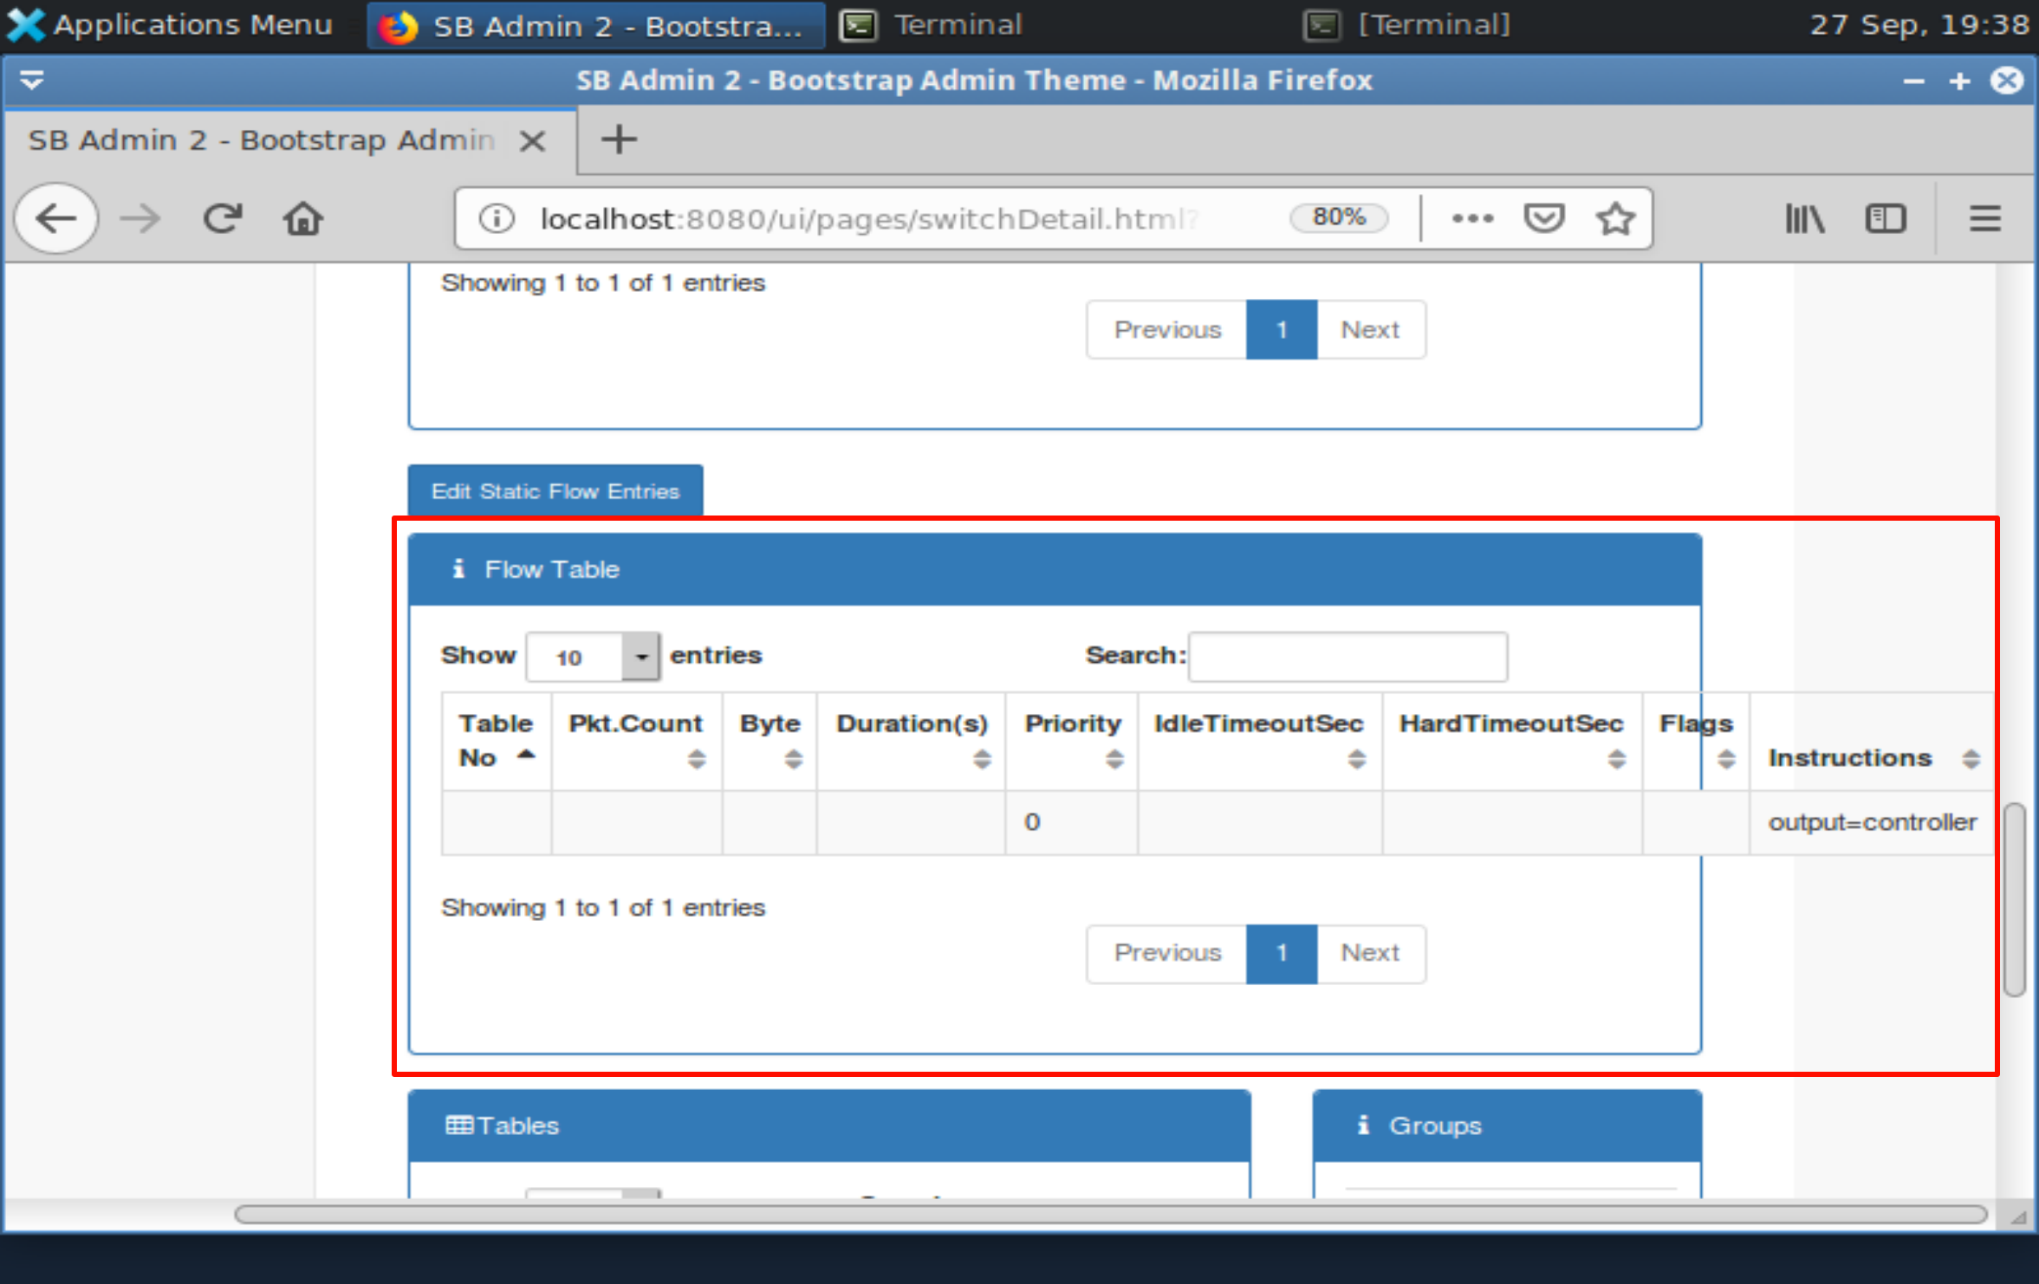
图 22查看 s1 的 Flow Table
（7）添加流表项，使 h1 不能访问其他主机
在 Floodlight Web UI 的 Static Flow Pusher 页面中添加一条流表项，配置如下：
- Name：deny-h1
- Switch：00:00:00:00:00:00:00:01
- Priority：100
- In port：1（对应 h1）
- Table：0
- Actions：drop
添加完成后，该流表项显示在 Flows 列表中，Command 为 ADD，Priority 为 100，In port 为 1，动作为丢弃。
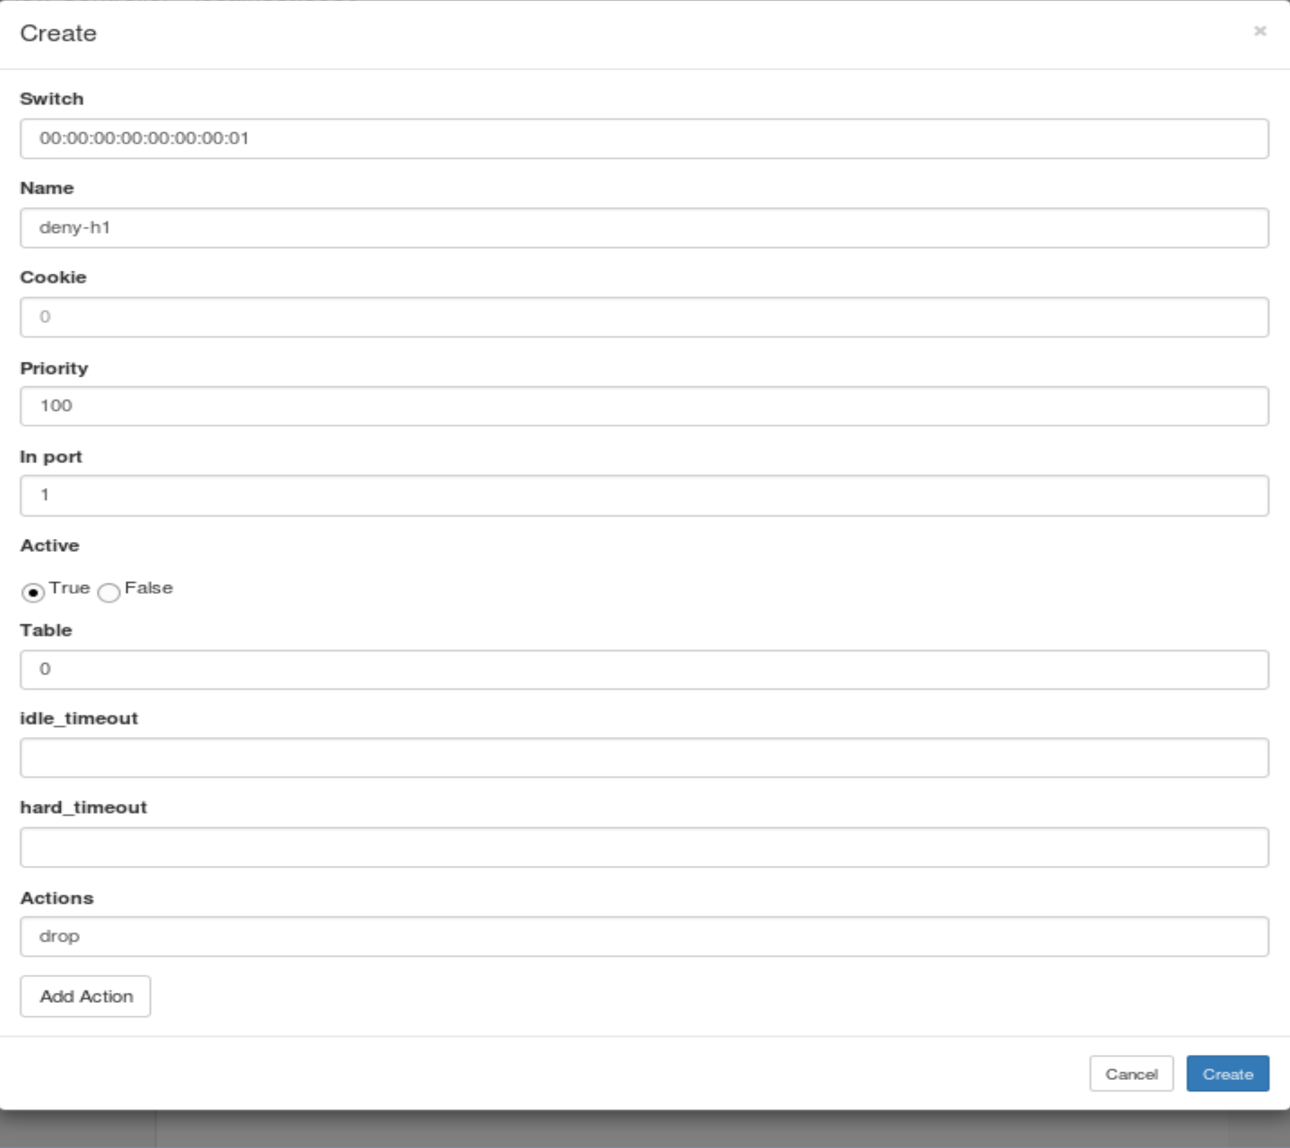
图 23添加 drop 流表项（deny-h1）
（8）验证 h1 被阻断
在 Mininet CLI 中再次执行 pingall，测试结果如下：
- h1 -> X X X（h1 无法访问 h2、h3、h4）
- h2 -> X h3 h4（h2 不能访问 h1，但能访问 h3、h4）
- h3 -> X h2 h4（h3 不能访问 h1，但能访问 h2、h4）
- h4 -> X h2 h3（h4 不能访问 h1，但能访问 h2、h3）
结果为 50% dropped（6/12 received），说明 h1 与其他主机之间的通信已被成功阻断，而其他主机之间的通信仍然正常。
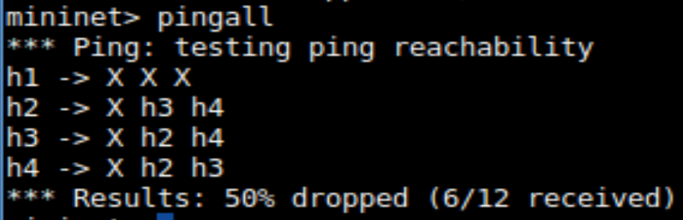
图 24 pingall 测试结果（50% dropped）
（9）查看 Static Flow Pusher 中的流表项
在 Floodlight Web UI 的 Static Flow Pusher 页面中确认流表项已成功添加。可以看到 Flows 列表中显示了 deny-h1 规则，Priority 为 100，In port 为 1，Command 为 ADD，Delete 按钮可用于删除该规则。
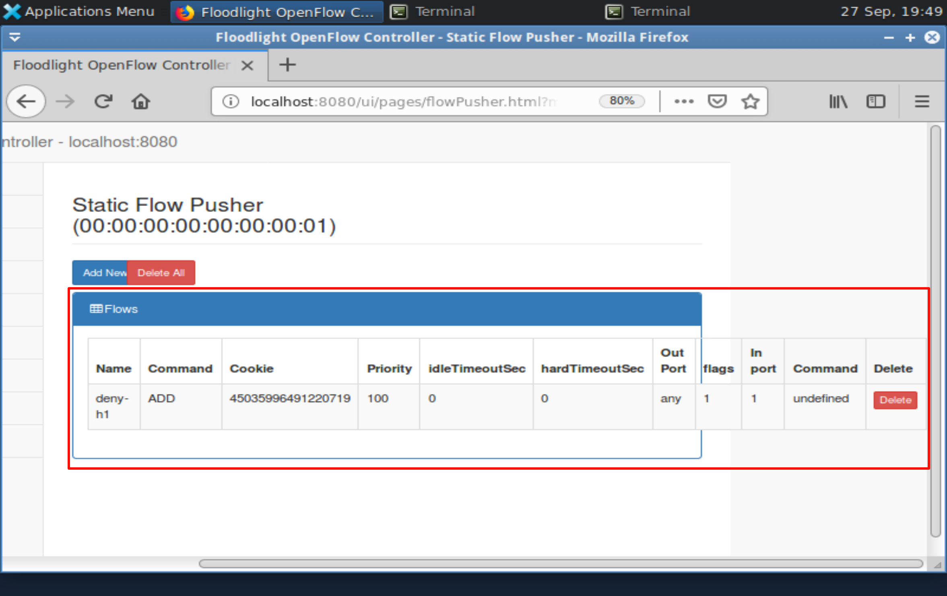
图 25 Static Flow Pusher 中的流表项
（10）删除流表项，验证恢复
在 Static Flow Pusher 页面中点击 deny-h1 对应的 Delete 按钮，删除该流表项。随后在 Mininet CLI 中再次执行 pingall，测试结果显示 h1~h4 两两之间均恢复互通，丢包率为 0%（12/12 received），说明删除 drop 规则后，网络恢复正常。
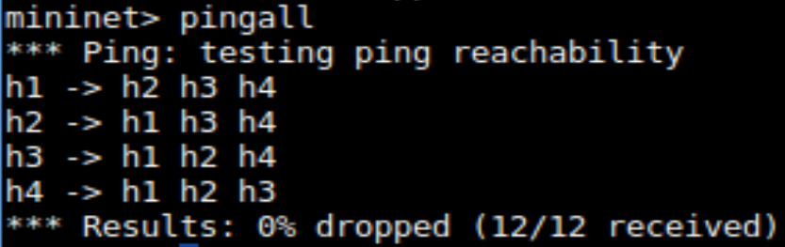
图 26 删除流表项后 pingall 恢复（0% dropped）

实验成绩评定表
评价内容与关联的教学目标 | 评价依据与标准 | 赋分区间 | 考核成绩
分项1（关联教学目标5）：能够根据软件定义网络应用场景与需求，选择合适的虚拟仿真软件、平台及其工具，对软件定义网络解决方案的设计与实现进行仿真与模拟，并理解其局限性（满分90分） | 能够根据实验目的与设计开发需求，选择合适的虚拟仿真软件及其提供的工具对实验方案进行完整的仿真与模拟，拓扑与环境搭建合理，实验全部完成且步骤清晰，实验结果分析正确合理。 | [81-90]
 | 能够根据实验目的与设计开发需求，选择合适的虚拟仿真软件及其提供的工具对实验方案进行仿真与模拟，拓扑与环境搭建合理，实验完成度不低于80%，步骤较清晰，实验结果分析基本正确合理。 | [72-81）
 | 能够根据实验目的与设计开发需求，选择合适的虚拟仿真软件及其提供的工具对实验方案进行仿真与模拟，拓扑与环境搭建基本合理，实验完成度不低于60%，步骤基本清晰，实验结果存在少部分缺失或分析有小错误。 | [54-72）
 | 未能正确地使用虚拟仿真软件、平台及其工具进行仿真与模拟，实验完成度低于60%，实验步骤不够清晰，实验结果存在明显缺失或分析存在明显错误。 | [0-54）
分项2：能够进行规范的报告撰写，包括报告摘要、正文、图、表的规范性，以及全文的排版（满分10分） | 格式规范，排版整齐，图、表的表达与引用规范，全文排版质量高； | [9-10]
分项2：能够进行规范的报告撰写，包括报告摘要、正文、图、表的规范性，以及全文的排版（满分10分） | 格式较规范，图、表的表达与引用较为规范，全文排版质量较高； | [8-9）
分项2：能够进行规范的报告撰写，包括报告摘要、正文、图、表的规范性，以及全文的排版（满分10分） | 格式，图、表的表达与引用，全文排版等存在局部或少量不规范之处； | [6-8）
分项2：能够进行规范的报告撰写，包括报告摘要、正文、图、表的规范性，以及全文的排版（满分10分） | 格式缺乏规范，图、表号与名称缺乏，全文排版质量低。 | [0-6）
考核成绩 | 以上合计得分
备注（在成绩评定表中没有体现的内容评价，如果有）：
评阅教师 | 陈胜凯 | 评阅日期

